关于Rakon 10M时钟频率偏移情况的描述

板子PCB：

1. 板子四层，器件摆放在第一层。板子的底层没有器件摆放，全铺地，且裸铜。在上结构件的时候底层贴着结构件的屏蔽盒。
2. 电压控制管脚由一个数字电位器控制，输出已加滤波电容。上电应该是有默认的输出电压以及写保护功能。经测试工作状态输出电压稳定，无明显波动。

测试情况：

1. 单板未上结构件测试情况良好，上电一至两分钟（warm-up time）即见稳定，稳定下来的工作电流比刚开始调整的电流小10mA，稳定后10M钟长时间未见明显的偏移漂移。
2. 板子上了结构之后，就会出现长时间持续的缓慢偏移。即使是过了长时间之后依然不够稳定。会出现长时间的缓慢向左偏移，或者长时间的缓慢向右偏移，也会出现较小范围内的左右缓慢偏移。估计可能会与环境的温度有关，结构件屏蔽盒难以达到一个热平衡状态，温度在不停的缓慢变化，也受到自身的工作状态工作电流的影响。
3. 查看M5767LF的data手册，温度的稳定度如下：  
   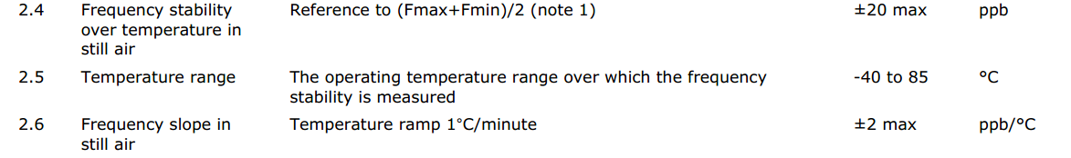而实际在结构件上测试的过程中，10M钟左右偏移的范围已达正负50HZ了，按10M来计算，1ppm为10HZ，实际测试的情况和data手册上的指标有很大的出入，不知这会是什么原因引起的？